第一：
  - 请进入此链接：https://wku.edu.cn/en/library/；
  - 请点击“DATEBASE A-Z”或 “.....”；

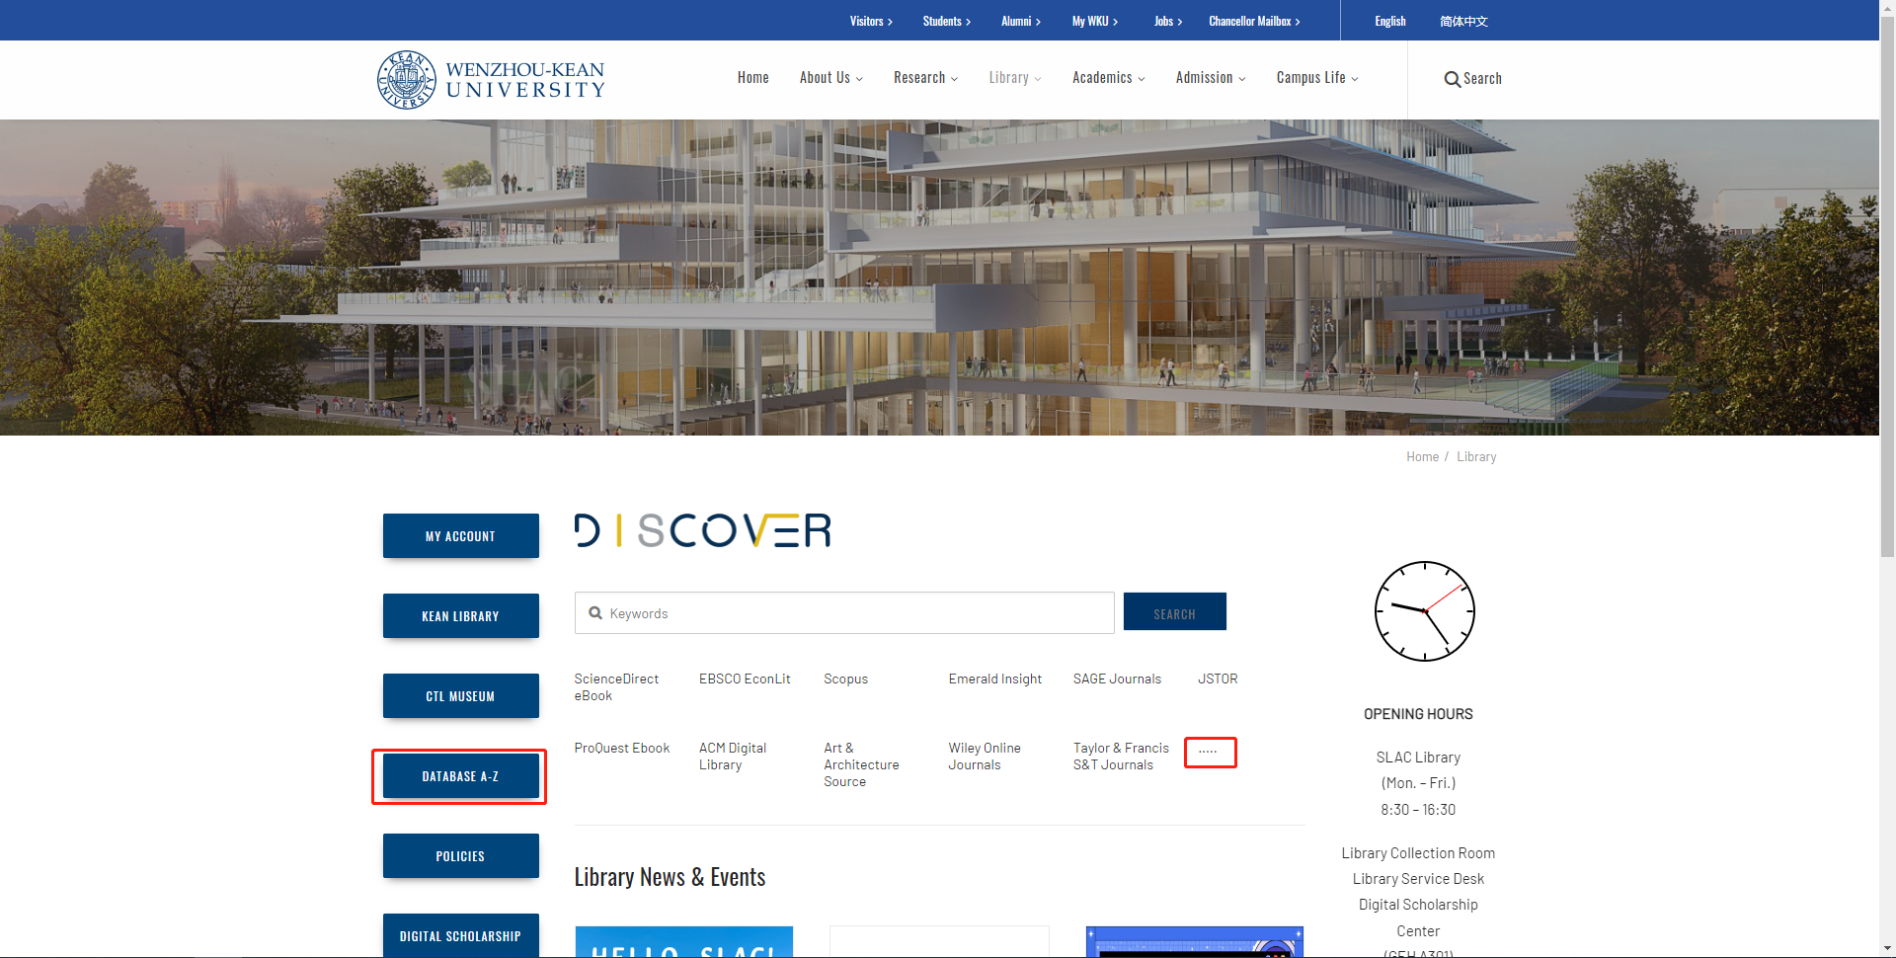

第二
2.1 请点击所需数据库的首字母进行筛选；
2.2 选择所需数据库进入；

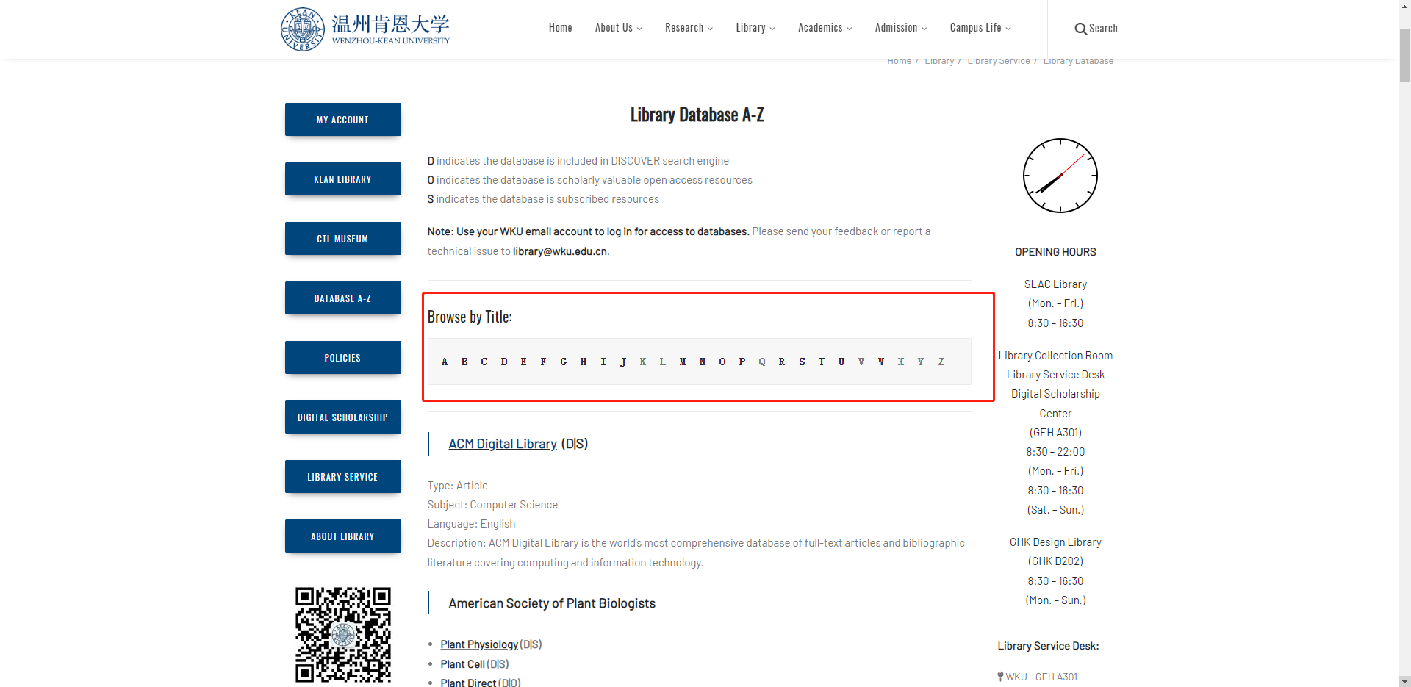

第三：
请使用温肯邮箱登录并进入数据库。

